 |  | CBD/NP/MOP/DEC/5/7
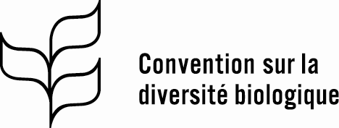 |  | Distr. : générale  25 octobre 2024  Français  Original : anglais
Conférence des Parties à la Convention sur la diversité biologique siégeant en tant que réunion des Parties au Protocole de Nagoya sur l’accès aux ressources génétiques et le partage juste et équitable des avantages découlant de leur utilisation
Cinquième réunion
Cali, Colombie, 21 octobre–1er novembre 2024
Point 16 de l’ordre du jour
Mécanisme multilatéral mondial de partage des avantages
Décision adoptée par la Conférence des Parties à la Convention sur la diversité biologique siégeant en tant que réunion des Parties au Protocole de Nagoya sur l'accès aux ressources génétiques et le partage juste et équitable des avantages découlant de leur utilisation le 25 octobre 2024
NP-5/7. Mécanisme multilatéral mondial de partage des avantages
La Conférence des Parties siégeant en tant que réunion des Parties au Protocole de Nagoya,
Reconnaissant que la Conférence des Parties siégeant en tant que réunion des Parties au Protocole de Nagoya sur l’accès aux ressources génétiques et le partage juste et équitable des avantages découlant de leur utilisation examinera les progrès accomplis dans l’application de l’article 10 du Protocole lors de la deuxième évaluation et examen du Protocole qui sera entreprise à sa sixième réunion,
Décide d’examiner à nouveau à sa sixième réunion la question de la nécessité et des modalités d’un mécanisme multilatéral mondial de partage des avantages, tel que prévu à l’article 10 du Protocole de Nagoya sur l’accès aux ressources génétiques et le partage juste et équitable des avantages découlant de leur utilisation, compte tenu également de l’analyse et la synthèse des informations fournies pour la deuxième évaluation et examen du Protocole.
__________

Nations Unies, Recueil des Traités, vol. 3008, nº 30619.

